Министерство сельского хозяйства
Российской Федерации

Департамент научно-технологической политики и образования

Кубанская государственная зональная машиноиспытательная станция

П р о т о к о л и с п ы т а н и й

№ 07-87-88-2011 (4060212, 4060202)

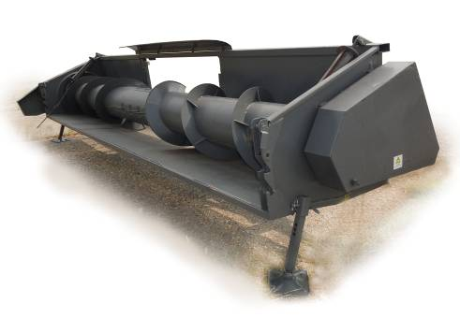

Платформа для подборщика МСМ-081.08.01-21

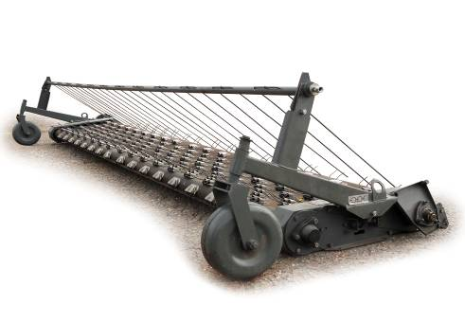

Подборщик транспортерный МСМ-10.08.07У-03

Изготовитель (разработчик) | Адрес
ОАО "Морозовсксельмаш" | 347210, Ростовская область  г. Морозовск, ул. К. Маркса, 11

Результаты испытаний (краткие)
Платформа для подборщика МСМ-081.08.01-21 и подборщик транспортерный МСМ-10.08.07У-03
Назначение | Платформа для подборщика МСМ-081.08.01-21 предназначена для монтажа на ней подборщика транспортерного МСМ-10.08.07У-03 для подбора валков зерновых колосовых, зернобобовых, крупяных культур и риса
Качество работы:
Подбор валков риса платформой с подборщиком в агрегате с зерноуборочным комбайном РСМ-181 "TORUM-740"
Потери зерна, %, всего, |  |  |  | 0,40-0,44
в том числе:
- свободным зерном |  |  |  | 0,27-0,30
- зерном в срезанных метелках |  |  |  | 0,13-0,14
Производительность за 1 ч, га:  - основного времени |  |  |  | 3,05
Условия эксплуатации:
Способ агрегатирования:
- платформа МСМ-081.08.01-21 |  |  |  | Навешивается на наклонные камеры комбайнов Дон, ACROS, Вектор, TORUM
- подборщик МСМ-10.08.07У-03 |  |  |  | Навешивается на платформу для подборщика
- перевод в рабочее положение |  |  |  | Гидравлический
- перевод в транспортное положение |  |  |  | Механический
- настройка основных рабочих органов |  |  |  | Регулировка зазоров между шнеком и днищем корпуса, между пальцами пальчикового механизма и днищем корпуса. Регулировка натяжения тяговой цепи и ременной передачи. Зазор между концами подбирающих пальцев и уровнем почвы. Регулировка нормализатора, стеблесъемника
- время подготовки приспособления  к работе, чел.-ч |  |  |  | 0,05
Агрегатирование |  |  |  | Навешивается на комбайны: Дон, ACROS, Вектор, TORUM
Трудоемкость ежесменного ТО, чел.-ч |  |  |  | 0,02
Эксплуатационная надежность |  |  |  | Удовлетворительная
Удобство управления |  |  |  | Удобно
Безопасность выполнения работ |  |  |  | Обеспечена
Описание конструкции машины
Платформа для подборщика МСМ-081.08.01-21 состоит из корпуса, шнека, опор, муфты предохранительной.
Корпус является основой, на нем смонтированы составные части платформы для подборщика. На задней стенке корпуса и на его боковинах справа и слева имеются опоры для установки платформы с подборщиком на площадке при монтаже, ремонте и хранении.
Шнек состоит из трубы шнека, дисков, эксцентрикового пальчикового механизма, предохранительного устройства, установленного на вал шнека. Шнек установлен в плиту левую и фланец правой боковины, которые крепятся к боковинам корпуса и платформы для подборщика.
Подборщик транспортерный МСМ-10.08.07У-03 состоит из транспортера, опорных колес, нормализатора, разгружающего устройства.
Опорные колеса выполнены самоустанавливающимися, что улучшает маневренность агрегата. Регулировка высоты расположения пальцев транспортера над поверхностью почвы в зависимости от состояния подбираемых валков и рельефа осуществляется перестановкой втулок дистанционных.
Нормализатор предназначен для предотвращения срыва ветром хлебной массы, направленной подачи ее под шнек платформы для подборщика и улучшения активности воздействия транспортера на хлебную массу. Концы трубы нормализатора снабжены эксцентрично расположенными цапфами, соединенными с тягами разгружающего устройства и рычагами, которые опираясь на регулируемые упоры, обеспечивают необходимое усилие прижатия хлебной массы к транспортеру.
Разгружающее устройство предназначено для снижения нагрузки на опорные колеса и представляет собой две тяги с пружинами, соединяющие цапфы нормализатора с трубой шнека вертикального платформы для подборщика. Подсоединение разгружающего устройства к кривошипам нормализатора обеспечивает фиксацию его в открытом положении и поджатие пальцами нормализатора хлебной массы к транспортерной ленте.
Техническая характеристика
Показатели |  |  |  |  | Значение показателя
Габаритные размеры платформы с установленным на ней подборщиком, мм:
- длина |  |  |  |  | 2330
- ширина |  |  |  |  | 5090
- высота |  |  |  |  | 1230
Габаритные размеры платформы с установленным на ней подборщиком в агрегате с комбайном РСМ-181 "TORUM-740", мм:
- в рабочем положении
длина |  |  |  |  | 10980
ширина |  |  |  |  | 5090
высота |  |  |  |  | 3980 (по комбайну)
- в транспортном положении
длина |  |  |  |  | 10080
ширина |  |  |  |  | 5090
высота |  |  |  |  | 3980 (по комбайну)
Рабочая ширина захвата, мм:
- платформа |  |  |  |  | 4300
- подборщик |  |  |  |  | 4300
Масса, кг:
- платформа МСМ-081.08.01-21 |  |  |  |  | 576
- подборщик МСМ-10.08.07У-03 |  |  |  |  | 352
Рабочие скорости, км/ч |  |  |  |  | 3,5-8,2
Частота вращения вала подбирающего  механизма, об/мин |  |  |  |  | От 70 до 600
Результаты испытаний
Качество работы |  | Суммарные потери зерна за подборщиком составили 0,40-0,44 %, в том числе свободным зерном – 0,27- 0,30 %, зерном в срезанных метелках – 0,13-0,14 %.  Условия испытаний на подборе и обмолоте валков риса были типичными для зоны рисосеяния и характеризовались урожайностью зерна – 48,08-53,01 ц/га, сравнительно низкой влажностью зерна – 11,6-13,2 % (по НД не более 24 %) и высокой влажностью соломы 33-39,6 % (по НД не более 40 %), массой 1000 зерен – 28,64-30,1 г (по НД не менее 30). Валок характеризовался следующими показателями: ширина – 150-175 см (по НД – 150-170 см), высота 16-25 см и толщина – 8- 16 см, что в основном соответствует требованиям НД.
Производительность |  | Платформа с подборщиком в агрегате  с зерноуборочным комбайном РСМ-181 "TORUM-740" на подборе валков риса
 |  | Скорость движения, км/ч |  |  |  |  | 6,4
 |  | Производительность за 1 ч, га:
 |  | - основного времени |  |  |  |  | 3,05
 |  | - технологического времени |  |  |  |  | 2,93
 |  | - сменного времени |  |  |  |  | 2,42
 |  | - эксплуатационного времени |  |  |  |  | 2,40
 |  | Коэффициент надежности выполнения технологического процесса |  |  |  |  | 1,00
Безопасность движения |  | По дорогам общего пользования платформа и подборщик должна транспортироваться автомобильным транспортом грузоподъемностью не менее 1 т
Техническое  обслуживание |  | Техническое обслуживание (ТО) представляет собой комплекс операций по поддержанию работоспособности комбайна и агрегатируемых с ним адаптеров.  В систему обслуживания платформы и подборщика входят следующие основные виды ТО:  - ЕТО (каждые 8-10 ч работы);  - ТО-1 (каждые 50 ч работы);  - сезонное ТО проводится при постановке на хранение;  - трудоемкость ежесменного ТО, чел.-ч – 0,07;  - трудоемкость ТО-1, чел.-ч – 0,12.

Заключение по результатам испытаний
Платформа и подборщик соответствует своему назначению, надежно выполняет технологический процесс подбора валков риса, обеспечивая при этом эксплуатационно-технологические и агротехнические показатели качества, в основном соответствующие требованиям ТУ и НД.

Испытания проведены: |  |  | ФГБУ "Кубанская МИС"
Краснодарский край,
г. Новокубанск-3, ул. Кутузова, 5
Испытания провел: |  |  | Сахнов Александр Сергеевич
Источник информации: |  |  | Протокол испытаний  № 07-87-88-2011 (4060212, 4060202)  от 13 декабря 2011 года

